Рецепты

готовим на кеци



**ВНИМАНИЕ! Только в день получения рецептов – ваша скидка на кеци 5%.**



**Мясо по грузински:**

**

*Для приготовления мяса по-грузински понадобится:*

*мясо (говядина) - 500 г;*

*лук репчатый - 1 шт.;*

*морковь - 1 шт. (небольшая);*

*баклажаны - 1 шт.;*

*перец сладкий - 1 шт.;*

*помидоры - 3 шт.;*

*чеснок - 1-2 дольки;*

*масло сливочное - 1 ст. л.;*

*масло растительное - 3 ст. л.;*

*зелень - 100 г;*

*перец свежий острый - по вкусу;*

*соль, перец черный молотый - по вкусу.*

Мясо нарезать небольшими кусками. Нарезать репчатый лук. Выложить мясо с луком на обычную сковороду и обжаривать на смеси сливочного и растительного масел. К мясу с луком добавить нарезанную морковь. Нарезать очищенный от кожицы баклажан и сладкий перец. Нарезанные баклажан и перец добавить на сковороду. Перемешать все овощи с мясом. Натереть на крупной терке помидоры. Полученное томатное густое пюре добавить в сковороду. Добавить мелко нарезанный острый перец, чеснок, зелень, молотый черный перец, соль. Перемешать. Переложить содержимое сковородки в кеци. Отправить кеци в духовку на 1 час. Через час мясо по-грузински готово и можно приступать к трапезе. Приятного аппетита!



**Гювечь – Национальное болгарское блюдо:**

*Для приготовления гювеча нам понадобится:*

*мясо - 500 г;*

*баклажаны - 3 шт.;*

*перец болгарский - 3 шт.;*

*помидоры - 7 шт.;*

*лук репчатый - 2 шт.;*

*кабачки - 1 шт.;*

*фасоль стручковая - 300 г;*

*кукуруза (можно консервированную) - 100 г;*

*рис - 300 г;*

*сметана - 500 г;*

*яйца - 2-3 шт.;*

*томатная паста - 1 ст. л.;*

*масло растительное для обжаривания - 5 ст. л.;*

*зелень - по желанию;*

*соль, перец - по вкусу.*

Приготовить овощи для гювеча. Нарезать небольшими кубиками помидоры, перец, лук и обжаривать их на сковородке на растительном масле в течение 10 минут. Затем добавить очищенные  от кожуры и нарезанные небольшими кубиками баклажаны и кабачки. Обжаривать 10 минут. Мясо нарезать небольшими кусочками и обжарить вместе с томатной пастой, все время помешивая, в течение 30 минут. В кеци выложить обжаренные овощи со сковороды, стручковую фасоль, кукурузу, обжаренное мясо с томатом и промытый рис. Аккуратно все перемешать, разровнять, долить горячую воду, чтобы овощи с рисом были полностью покрыты, добавить соль, перец, закрыть крышкой и отправить в духовку на 1 час. Через 1 час достать из духовки. Духовку не выключать. Взбить сметану с яйцами, залить  ею  наш гювеч, накрыть горшок крышкой и отправить обратно в духовку на 15 минут. Через 15 минут выключаем духовку и достаем наш гювеч. Вкусное и ароматное блюдо готово, можно подавать на стол в том же горшке, в котором оно готовилось, посыпав порезанной зеленью. Этот рецепт мне очень нравится, надеюсь, и Вы оцените его по достоинству.





**Аджапсандали – блюдо грузинской кухни:**

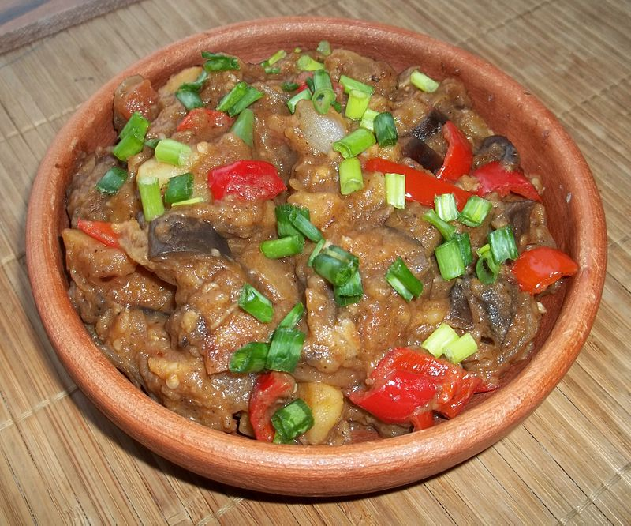

*Для приготовления аджапсандали нам понадобятся:*

*4 баклажана;  
3 помидора;  
3 сладких перца;  
1 крупная луковица;  
1 небольшая морковь;  
3-4 зубчика чеснока;  
1/3 стручка острого перца;  
2-3 ст. л. растительного масла;  
0,5 пучка кинзы;  
0,5 пучка петрушки;  
1 ч. л. без верха хмели-сунели;  
щепотка молотого кориандра;  
соль - по вкусу.*

Все овощи и зелень тщательно вымыть. Баклажаны нарезать полукольцами, толщиной около 1 см. Посолить и оставить на 30 минут, чтобы выделился сок. Затем промыть под холодной водой и дать воде стечь. Сладкий и острый перец очистить от семян и плодоножек, нарезать тонкой соломкой. Морковь очистить и натереть на крупной терке. Помидоры крестообразно надрезать, опустить в кипяток на 1-2 минуты, затем удалить кожицу. Нарезать очищенные помидоры небольшими кусочками. Чеснок раздавить боковой частью лезвия ножа. Зелень мелко нарезать. Лук нарезать полукольцами или кубиками. Обжарить баклажаны на разогретом растительном масле до полуготовности. Добавить к баклажанам лук, морковь, перец и помидоры. Посолить по вкусу. Перемешать, накрыть крышкой и тушить на медленном огне около 15 минут. Затем добавить чеснок, зелень и специи. Перемешать и тушить еще около 3-5 минут. Подавать аджапсандали горячим или холодным, украсив свежей зеленью.



**Чкмерули – блюдо грузинской кухни:**

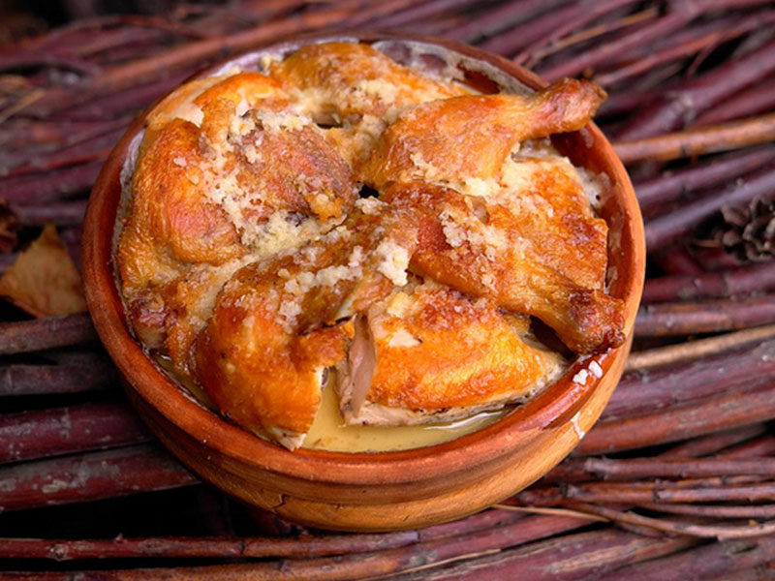

*Для приготовления чкмерули понадобится:*

*курица - 1 шт.;*

*чеснок - 5-7 зубчиков;*

*масло растительное для жарки курицы - 5 ст. л.;*

*масло сливочное для обжарки чеснока - 50 г;*

*молоко - 1 стакан;*

*грузинские специи (уцхо-сунели, аджика, кориандр и пр.) - по вкусу;*

*соль, перец - по вкусу.*

Для чкмерули лучше брать молодую курочку или цыпленка. Курочку помыть, обработать, обрезав все лишнее. Распластать вдоль хребта. С помощью молоточка аккуратно отбить, чтобы курочка приняла более плоскую форму. Намазать ее со всех сторон специями, солью. В качестве специй я использовала аджику в виде пасты. Такую пасту часто продают грузинские тётеньки на рынках, они сами ее делают и такая паста-аджика отличается особым вкусом и придает неповторимый грузинский акцент всем блюдам. Можно дать курочке полежать под этими специями минут 30, а можно сразу приступить к жарке.  На сковороду налить растительное масло, разогреть его, выложить курочку. Обязательно накрыть тяжелой крышкой или положить на обычную крышку что-то тяжелое. Жарить курочку на одной стороне минут 15 до красивой румяной корочки. Затем перевернуть и жарить минут 15 с другой стороны до красивой румяной корочки. Курочка должна быть почти готова. Почти готовую обжаренную курочку вытащить из сковороды и уложить на доску. Разрезать на порционные кусочки. Готовые кусочки уложить в специальную грузинскую глиняную сковородку кеци. За неимением такой сковородки (формы) воспользуйтесь любой другой формой. Пока курочка еще жарилась, нужно было приготовить соус. Для этого в сковородку добавляется сливочное масло и весь выжатый с помощью чеснокодавилки чеснок. Обжаривается до легкой румяности на небольшом огоньке. Можно немного посолить. Затем добавить молоко, довести до кипения, уменьшить огонек и варить пару минут до легкого загустения соуса. Полученным соусом залить кусочки курочки. Курочка готова отправиться в духовку. Духовку нужно заранее разогреть до 200 градусов и поставить запекаться кеци с курочкой. Держать чкмерули в духовке 15 минут, не больше, чтобы не пересушить курочку. Когда курочка будет готова, вытащить чкмерули из духовки и подавать на стол. Приятного аппетита!



**Мы изготавливаем только экологичную посуду, которая полезная для вашего здоровья. Если Вы задумываетесь над тем, чтобы вести правильный образ жизни, обратите внимание на нашу линейку:**

**Марокканское блюдо для тушения – ТАЖИН. Запекайте овощи и мясо. Смотрите подробности - [www.keramikaprofi.ru/tazhin](http://www.keramikaprofi.ru/tazhin)**

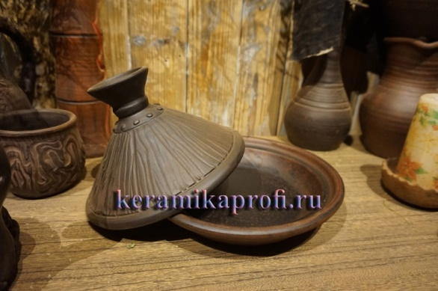

**Приспособление для запекания курицы – КУРНИЦА. По ссылке вы найдете интересное видео, с процесса производства.** [**http://keramikaprofi.ru/kurnitsa/**](http://keramikaprofi.ru/kurnitsa/)

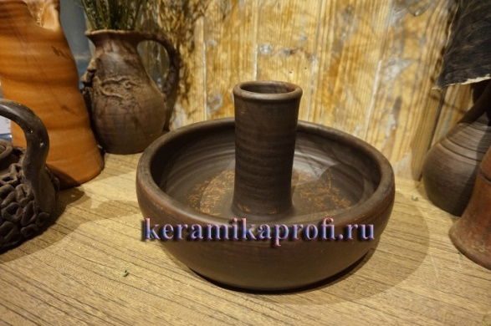

**Блюдо для подачи и хранения блинов. Защитит от заветривания -** [**http://keramikaprofi.ru/blinnica/**](http://keramikaprofi.ru/blinnica/)

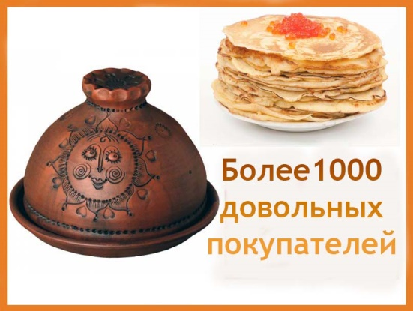

**Для тех, кто любит печь – пекарские камни для выпечки. Теперь вы сможете легко готовить пиццу, печь хлеб и многое другое. Превратите свою духовку в полноценную печь.**

**Подробности тут -** [**http://keramikaprofi.ru/pekarskie_kamni/**](http://keramikaprofi.ru/pekarskie_kamni/)

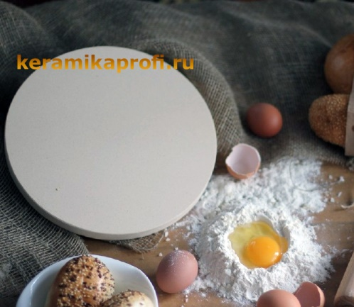

**Для тех, у кого есть дача - Вы уже знаете, что такое тандыр?**

**Предлагаем ознакомиться с нашими тандырами серии Хадис**

[**http://keramikaprofi.ru/tandyr/**](http://keramikaprofi.ru/tandyr/)

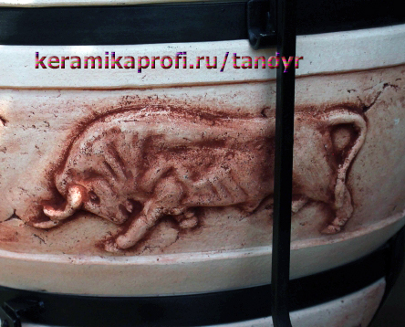

**ЭТО И МНОГОЕ ДРУГОЕ мы изготавливаем, чтобы сделать вашу жизнь вкуснее. При изготовлении керамической посуды мы используем технику молочение – готовое изделие опускаем в молоко, а затем обжигаем еще раз. Поэтому, наша посуда более прочная и что самое главное, полезная для здоровья.**

**Надеемся, что наша информация была Вам полезна.**

**Пожелание, предложения и заявки отправляйте по адресу:** [**keramikaprofi@yandex.ru**](mailto:keramikaprofi@yandex.ru)

**Сайт:** [**www.keramikaprofi.ru**](http://www.keramikaprofi.ru)

**Телефон: +7(495)142-79-88 (Москва)**

**Мобильный: +7 (903) 566-79-88**